图书馆新书导读第49期——毕业生专题（二）

①题名：为谁工作？为谁忙？  作者：周娅编著  ​出版社：花山文艺出版社  出版年：2013  索书号：B848.4/1906  馆藏地：第五借阅室  导读：本书内容包括: 你为了什么而工作；给自己一个目标, 明确自己在干什么；拥有了, 更要知道珍惜；好心态成就自己；真正成为企业的主人等。 | 

②题名：走出大学毕业生的尴尬困境  作者：吴航虹编著  出版社：北京工业大学出版社  出版年：2013  索书号：B848.4/1899  馆藏地：第五借阅室  导读：本书主要内容包括: 职业认知别再眼高手低 ; 随意跳槽不利于职业发展 ; 盲目攀比导致心理失衡 ; 脱离现实就会失去方向 ; 摆脱创业道路上的尴尬等。 | 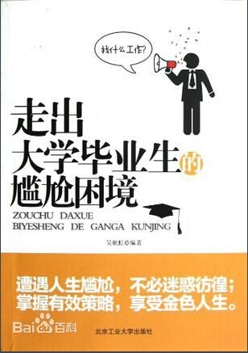

③题名：多少次流泪让你坚强:在浮躁世界里强大你的内心  作者：梁静编著  出版社：中华工商联合出版社  出版年：2014  索书号：B848.4/1931  馆藏地：第五借阅室  导读：没有哭过长夜，不可语人生。在这个浮躁的社会，我们每个人害怕与担心的就是两个字：得失。而一个强大的人，总是会镇定自若地接受“失去”，也会平淡地接受“得到”。灾难也好，错愕也好，承受过的人一定会非常理解你和我：难，真的很难。  本书从“认识自己”开始，在对自己和社会的剖析中，对人生中的胆怯、成败、苦乐、陌生、慌乱、无奈、愤怒、不满、患得患失等各方面逐一分析，训练你强大内心，学会掌控自我，控制情绪，克制欲望和忧虑；认清人际关系的距离感，学会收放自如；剥离社会属性的伪装，了解背后的秘密；转移陌生与慌乱，找到你的心灵优势；撑破自我的牢笼，让你拥有内心鼓舞的原动力。做人真的不易，唯愿你我都能在一次次流泪过后，在一次次捡拾起自尊的生活中，变得真正强大，学会保护自己，为生命努力。 | 

④题名：带薪修炼工作力  作者：张华为著  出版社：中华工商联合出版社  出版年：2014  索书号：B848.4/1905  馆藏地：第六借阅室  导读：本书结合当下职场白领、精英们的热门话题, 分析并解答“不知如何安置自己”, “工作总闹情绪”, “怎样做才更受组织欢迎”等一系列职场问题, 帮助职场新手、创业精英以及处于职场瓶颈期的人们跳出令自己尴尬的怪圈, 建立起新的充满能量的气场, 实现个人成长与组织获益的双赢。 | 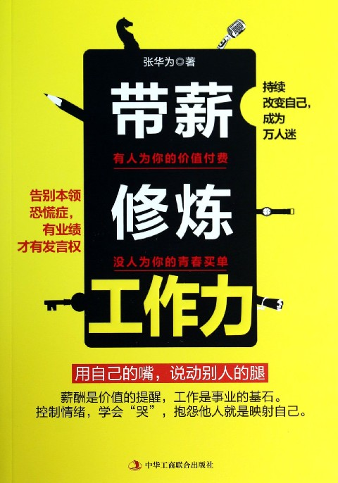
⑤题名：给现实社会的善意短信  作者：刘川编著  出版社：中国华侨出版社  出版年：2013  索书号：B848.4/1892  馆藏地：第五借阅室  导读：给现实社会的善意短信》是一本成功心理学读物。不要总说这个社会只剩下绝望，想要在变幻莫测的世界里洞悉万物，找寻到那盏带着希望的爱尔克灯光，就必须努力让自己内心强大，不要总说这个社会只剩下压抑，当你学会了删除一切不必要的困扰，你就拥有了一双能够飞向成功的翅膀，不要总说世界抛弃了你，是你把这个世界看反了而已，换个角度审视自我，人生从此就会不一样，不要再对身边的事情或者以前发生的不幸进行回忆与抱怨，珍惜眼前，痛苦总会过去，总会有彩虹出现。 | 